ET-TAHERY ZINEB
Simplon maghreb
Cahier de charge
Analyse de l’impact de l’AI sur l’emploi et les salaires (2015 - 2015)

CADRE DU PROJET

Contexte
Le projet s'inscrit dans une démarche d'analyse de données massives (Big Data) pour comprendre comment l'intelligence artificielle modifie la structure des salaires et les volumes d'emplois. L'utilisation de Databricks permet de traiter l'historique complet des données du Bureau of Labor Statistics (BLS) qui devient trop lourd pour des outils classiques comme Excel.

Problématique
- Existe-t-il une corrélation entre l'accélération des technologies IA (post-2022) et une stagnation des embauches dans certains secteurs ?
- Les salaires augmentent-ils plus rapidement dans les industries qui adoptent l'IA ?

SPÉCIFICATIONS DES DONNÉES (DATA ARCHITECTURE)

Sources des données
- Origine : BLS Quarterly Census of Employment and Wages (QCEW).
- Format initial : Multiples fichiers Excel (.xlsx) organisés par année et par trimestre.
- Volume : Historique de 2015 à 2025 (estimé à plusieurs millions de lignes après transformation).

Dictionnaire des données clés
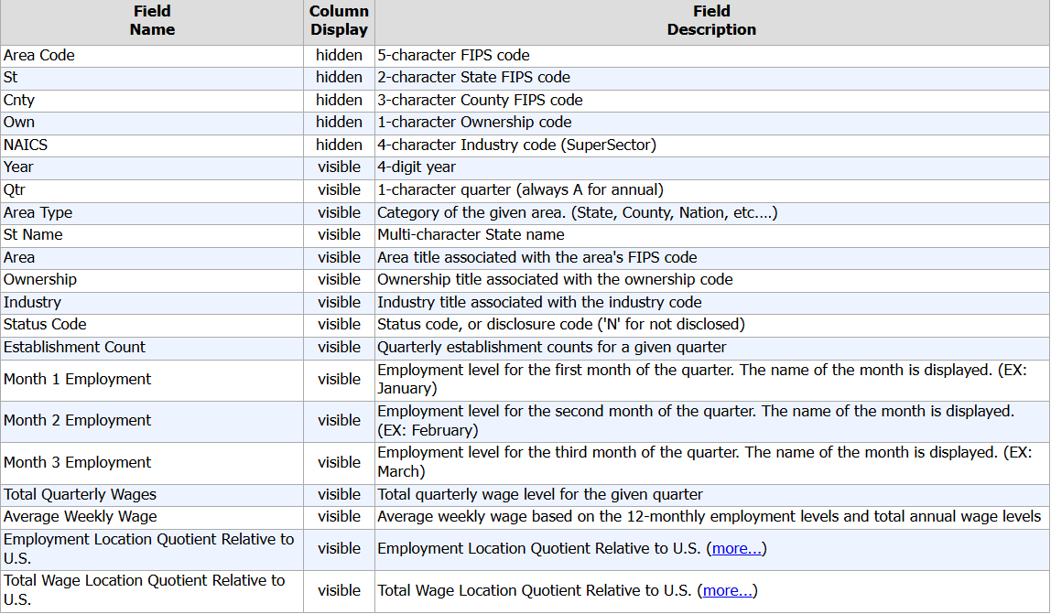

ARCHITECTURE TECHNIQUE ET PIPELINE ETL
Le projet suit une architecture de type Medallion Architecture sur Databricks :

1. Phase Bronze
- Extraction des fichiers Excel depuis les Unity Catalog Volumes.
- Utilisation d'une boucle Python pour scanner tous les dossiers (2015-2025).
- Défi technique : Gestion de l'erreur CANNOT_INFER_EMPTY_SCHEMA par la vérification de vacuité des fichiers.

2. Phase Silver (Transformation & Nettoyage)
- Opération de "Melt" : Pivotage des colonnes mensuelles (January Employment, etc.) vers un format long pour faciliter les calculs de séries temporelles.
- Nettoyage : Traitement des valeurs nulles et suppression des lignes de métadonnées Excel.
- Normalisation : Conversion des types de données (Cast des salaires en Float, des dates en DateType).

3.Phase Gold (Analyse & Business Logic)
- Agrégation des données par secteur NAICS.
- Calcul du taux de croissance annuel (CAGR) des salaires.
- Comparaison des indicateurs avant et après l'introduction de l'IA générative (novembre 2022).

ANALYSE MÉTIER (BUSINESS INTELLIGENCE)
Pour prouver l'impact de l'IA, le projet se basera sur trois axes :
- Axe Temporel : Comparaison de la période stable (2015-2019), la période COVID (2020-2021) et la période IA (2022-2025).
- Axe Sectoriel : Comparaison du secteur NAICS 5415 (Conception de systèmes informatiques - Fort impact IA) versus NAICS 23 (Construction - Faible impact IA).
- Axe Productivité : Analyse du ratio Salaires / Nombre d'employés.

PLAN DE RÉALISATION
- Finalisation du script d'ingestion global et consolidation du dataset.
- Nettoyage des données et stockage en Table Delta.
- Création des Dashboards de visualisation sur Databricks SQL.
- Rédaction du rapport d'analyse final.

CONTRAINTES ET RISQUES
- Disponibilité : Les données de 2025 sont partielles (disponibles au fil de l'année).
- Performance : Risque de saturation mémoire avec Pandas lors de la lecture de trop gros fichiers (Solution : Passage intégral à PySpark si nécessaire).
- Confidentialité : Respecter les données "supprimées" par le BLS (codes de confidentialité).

